
PROCEDIMENTO OPERACIONAL PADRÃO
MÁSCARAS

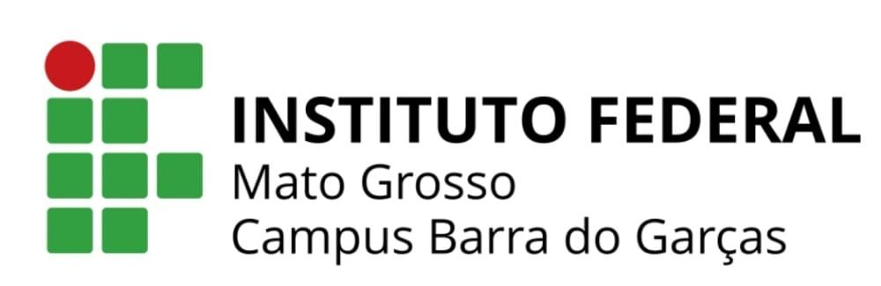
PROCEDIMENTO OPERACIONAL PADRÃO
 | PROCEDIMENTO  OPERACIONAL PADRÃO | POP N° 1 | Data da elaboração:  04/04/2022
ORIENTAÇÕES PARA O USO CORRETO DE MÁSCARAS NO CÂMPUS BARRA DO GARÇAS DURANTE A PANDEMIA DA COVID 19
FINALIDADE
Orientações para o uso correto das máscaras para evitar contaminação de superfícies, auto contaminação e contaminação com partículas expelidas durante a fala e espirros. Atualmente, o uso da máscara facial passa a ser facultativo e não compulsório no âmbito do IFMT campus Barra do Garças, acompanhando as as legislações e normativas vigentes, em concordância com a ordem hierárquica dessas normas, priorizando as Federais, em sua ausência as Estaduais e na ausência dessas, as Municipais.

Público-alvo: alunos, servidores, profissionais terceirizados.

- Higienizar as mãos com água e sabão (40 a 60 segundos) ou com álcool a 70% por pelo menos 20 segundos;
- Pegar a máscara pelos elásticos (cirúrgicas, caseiras, N95 e similares);
- Colocar os elásticos atrás das orelhas de modo que a boca e o nariz estejam bem cobertos;
- Usar a máscara (tanto cirúrgica quanto a caseira) por no máximo três horas, e/ou trocar quando estiver úmida;
- Evitar tocar a máscara durante o uso para não contaminar outras superfícies e se auto contaminar;
- Retirar a máscara, novamente, pegando pelos elásticos;
- Guardar em um saco até o momento que possa ser higienizada, deixando a máscara de molho em uma solução de 1 parte de água sanitária para 3 partes de água ou lavar com água e sabão por 30 minutos, secar, passar e guardar novamente em um saco para que possa ser reutilizada). Caso a máscara seja descartável, desprezá-la adotando medidas de biossegurança na lixeira de contaminado;
- Higienizar novamente as mãos com água e sabão por 40 a 60 segundos ou álcool a 70% por pelo menos 20 segundo;
- Realizar a substituição por uma máscara nova adotando o mesmo procedimento (sempre com as mão higienizadas e segurando pelos elásticos).
- Possuir consigo todos os dias no mínimo 02 (duas) máscaras para que não corra o risco de ficar sem uma máscara de uso individual, levando em consideração que máscara de tecidos devem ser trocadas a cada 3 horas;

REFERÊNCIAS:

FMT. IN 9 /2022 – RTR-GAB/RTR/IFMT. Instrução normativa nº9, Estabelece o Protocolo de Biossegurança para Retorno Gradual às Atividades Presenciais do Instituto Federal de Educação, Ciência e Tecnologia de Mato Grosso – IFMT. 05 de abril de 2022.

IN 5/2021 – RTR-GAB/RTR/IFMT. Instrução normativa nº5, Protocolo de Biossegurança para Retorno Gradual as Atividades Presenciais do Instituto Federal de Educação, Ciência e Tecnologia de Mato Grosso – IFMT. 29 de setembro de 2021.

Nota técnica nº01/2018 gvims/ggtes/anvisa: orientações gerais para higiene das mãos em serviços de saúde. Disponível em: https://www20.anvisa.gov.br/segurancadopaciente/index.php/publicacoes/item/nota- tecnica-n-01-2018-gvims-ggtes-anvisa-orientacoes-gerais-para-higiene-das-maos- em-servicos-de-saude-2 Acesso em 25 de outubro de 2021.

Orientações sobre o uso de máscaras de proteção respiratória (respirador particulado – n95/pff2 ou equivalente) frente à atual situação epidemiológica referente à infecção pelo sars-cov-2 (covid-19). Disponível em: http://portalarquivos.saude.gov.br/images/pdf/2020/April/03/Nota-Informativa- Utilizacao-N95.pdf Acesso em 25 de outubro de 2021.

Uso correto das máscaras cirúrgicas e N96. Disponível em: https://ensino.einstein.br/uso_correto_das_mascaras_cirurgica_e_n95_p3153/p# Acesso em 25 de outubro de 2021.

Elaborado por: Comitê Local de Medidas Preventivas e Orientações sobre o COVID-19
Revisado pela Direção Geral e Departamento de Ensino

